**Авторская разработка**

**педагога дополнительного образования МАУДО «ЦВР «Подросток»**

**Конновой Ирины Михайловны.**

«Развитие воображения и фантазии на занятии по рисованию»

На листе бумаги простым карандашом рисуем линии в хаотичном порядке. Затем приглядываемся к ним и ищем различные образы.

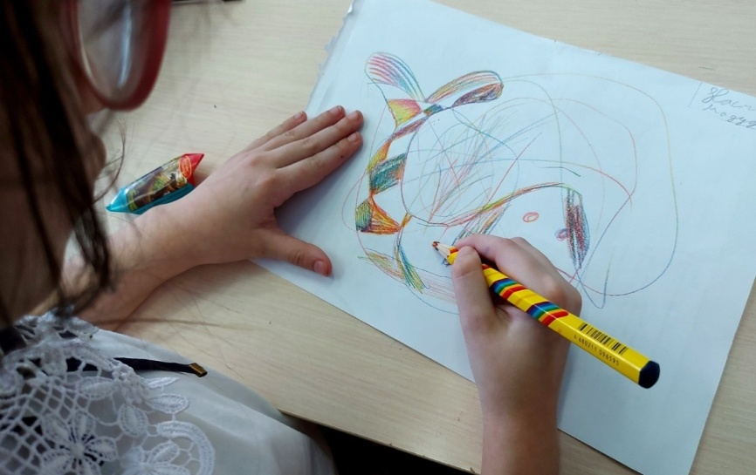

Далее по линиям создаем форму увиденного, прорисовываем и добавляем цвет.

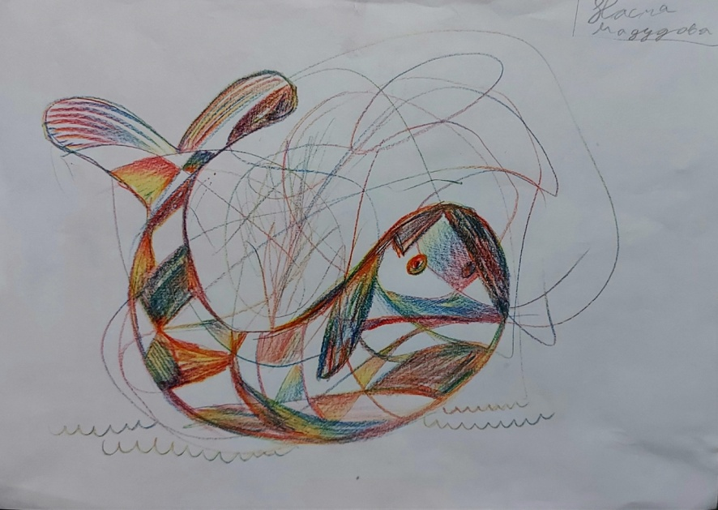

Таким образом развивается воображение и фантазия. Дети учатся из хаоса линий находить и видеть образы.

